DECRETO Nº 6.711, DE 14 DE JANEIRO DE 2008.
(PUBLICADA NO DOe DE 14.01.08 - SUPLEMENTO)
Este texto não substitui o publicado no DOE.
Dispõe sobre a reorganização administrativa da Secretaria da Fazenda, em decorrência da desativação de unidades estruturais básicas e complementares que especifica e dá outras providências.
O GOVERNADOR DO ESTADO DE GOIÁS, no uso de suas atribuições constitucionais, nos termos da Lei nº 16.161, de 9 de novembro de 2007, e tendo em vista o que consta do Processo nº 200800013000075,

DECRETA:

Art. 1º Este Decreto estabelece medidas preparatórias da Reforma Administrativa de que trata a Lei nº 16.161, de 9 de novembro de 2007, no âmbito da Secretaria da Fazenda -SEFAZ-, dispondo sobre a desativação de unidades estruturais básicas e complementares dela próprias, da Agência Goiana de Administração e Negócios Públicos -AGANP-, do Gabinete de Controle Interno -GECONI-, do Instituto de Previdência e Assistência dos Servidores do Estado de Goiás -IPASGO- e de outros setores da Administração estadual, enumerados no art. 2°, bem como sobre a assunção das respectivas competências e atribuições por outras unidades organizacionais básicas e complementares, conforme especificado no Anexo I.
Art. 2º Ficam desativadas as unidades administrativas relacionadas na coluna A do Anexo I, com exceção das que também constam da coluna B, cujas atividades, competências, atribuições, acervos e demais recursos são transferidos para as correspondentes unidades administrativas relacionadas na coluna B, na composição resultante das alterações promovidas por este Decreto.
Parágrafo único. As atribuições relativas à liquidação de empresas públicas e sociedades de economia mista controladas pelo Estado serão acumuladas pelo Gerente do Patrimônio Imobiliário da Superintendência do Tesouro Estadual.
Art. 3º Com exceção do titular da SEFAZ e dos servidores relacionados no Anexo II deste Decreto, ficam exonerados dos respectivos cargos:
I - o Presidente da AGANP e o Chefe do GECONI;
II - os ocupantes de cargos de provimento em comissão integrantes da estrutura básica e complementar, incluídos os cargos de Coordenador Geral e de Coordenador de Liquidação, de Delegado Fiscal e Delegado Regional de Fiscalização, todos da SEFAZ, da AGANP e do GECONI;
III - os ocupantes dos cargos de provimento em comissão, correspondentes às seguintes unidades administrativas:
a) Gerência-Executiva de Qualidade e suas gerências, bem como a Gerência de Análise e Acompanhamento Orçamentário, a Gerência de Administração do Sistema Orçamentário, a Gerência de Modernização da Gestão e a Gerência de Organização Administrativa, todas da Secretaria do Planejamento e Desenvolvimento -SEPLAN;
b) Diretoria de Previdência e correspondentes gerências, do IPASGO;
c) Gerência Executiva de Administração de Veículos do Estado, da Secretaria Geral da Gestão;
d) Gerência do Centro de Treinamento da Agência Goiana de Desenvolvimento Rural e Fundiário -AGÊNCIARURAL;
e) Superintendência da Escola Estadual de Saúde Pública do Estado de Goiás Cândido Santiago e suas gerências, da Secretaria da Saúde.
Art. 4º A SEFAZ assume as competências, atribuições, atividades, acervos e demais recursos:
I - da Agência Goiana de Administração e Negócios Públicos, do Gabinete do Controle Interno da Governadoria e da Diretoria de Previdência do Instituto de Previdência e Assistência dos Servidores do Estado de Goiás, salvo no tocante às unidades estruturais básicas e complementares deles remanescentes, constantes da coluna B do Anexo I;
II - da Gerência-Executiva de Qualidade, da Gerência de Análise e Acompanhamento Orçamentário, da Gerência de Administração do Sistema Orçamentário, da Gerência de Modernização da Gestão e da Gerência de Organização Administrativa, todas da Secretaria de Planejamento e Desenvolvimento;
III - da Gerência Executiva de Administração de Veículos da Secretaria Geral de Gestão;
IV - da Gerência do Centro de Treinamento da Agência Goiana de Desenvolvimento Rural e Fundiário;
V - da Superintendência da Escola Estadual de Saúde Pública do Estado de Goiás Cândido Santiago, da Secretaria da Saúde.
§ 1º A SEFAZ assume, também, as competências, atribuições, atividades, acervos e demais recursos conferidos:
I - à Secretaria-Geral de Gestão, pelo Decreto nº 6.389, de 24 de fevereiro de 2006;
II - à Secretaria do Planejamento e Desenvolvimento, pelo Decreto nº 6.478, de 22 de junho de 2006.
§ 2º O Secretário da Fazenda acumula as atribuições e competências dos titulares da AGANP e do GECONI, bem como as relativas a matéria previdenciária do IPASGO, exercendo-as conjuntamente com as próprias do seu cargo.
§ 3° Em suas faltas e impedimentos, o Secretário da Fazenda será substituído pelo seu Chefe de Gabinete.
Art. 5º Fica o titular da Secretaria da Fazenda autorizado, até a implementação da Reforma Administrativa prevista na Lei nº 16.161, de 9 de novembro de 2007, a ordenar despesas e a praticar outros atos de natureza financeira e orçamentária, bem como a exercer outras atividades atualmente de competência dos titulares da AGANP, do GECONI e do IPASGO, restringindo-se, quanto a este último, ao que se refere a pessoal inativo e pensionista do Poder Executivo Estadual e Regime Próprio de Previdência.
Art. 6º Este Decreto entra em vigor na data de sua publicação.

PALÁCIO DO GOVERNO DO ESTADO DE GOIÁS, em Goiânia, aos 14 de janeiro de 2008, 120º da República.

ALCIDES RODRIGUES FILHO
Jorcelino José Braga

ANEXO I
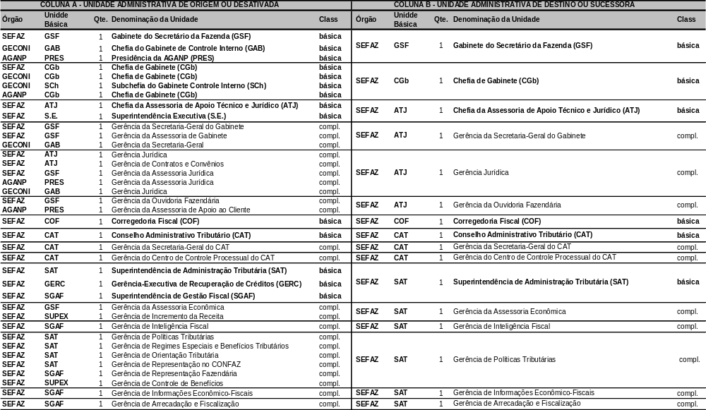

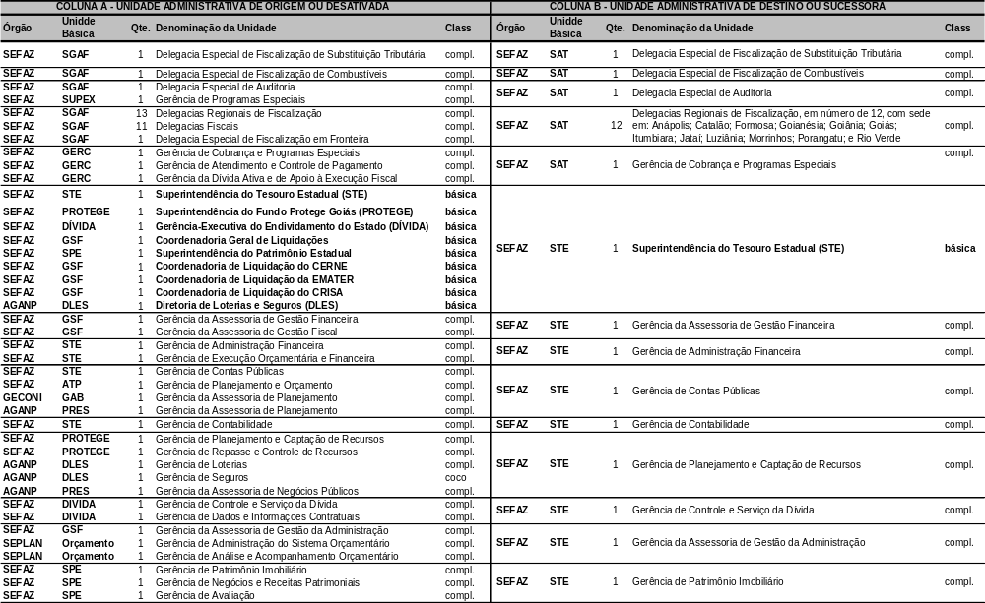

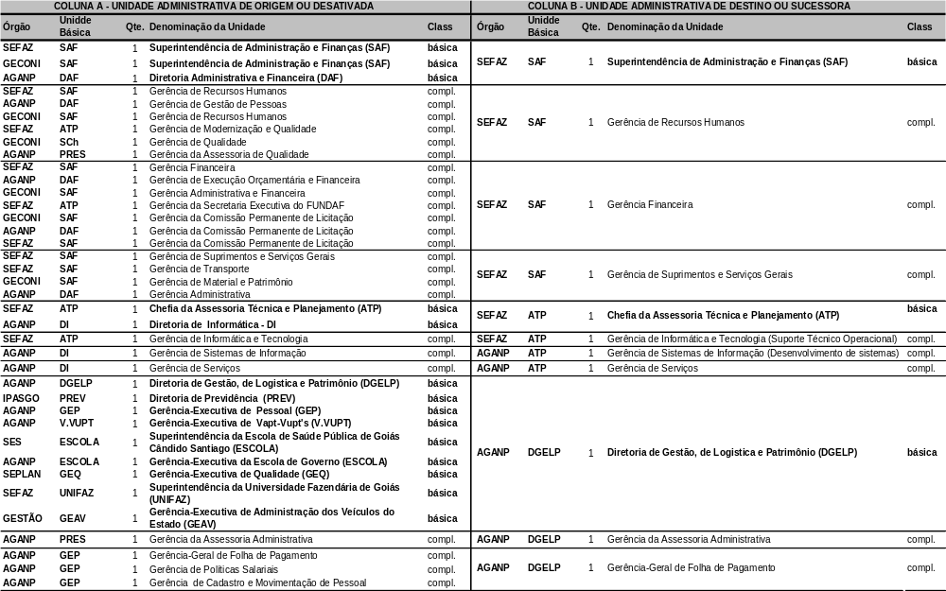

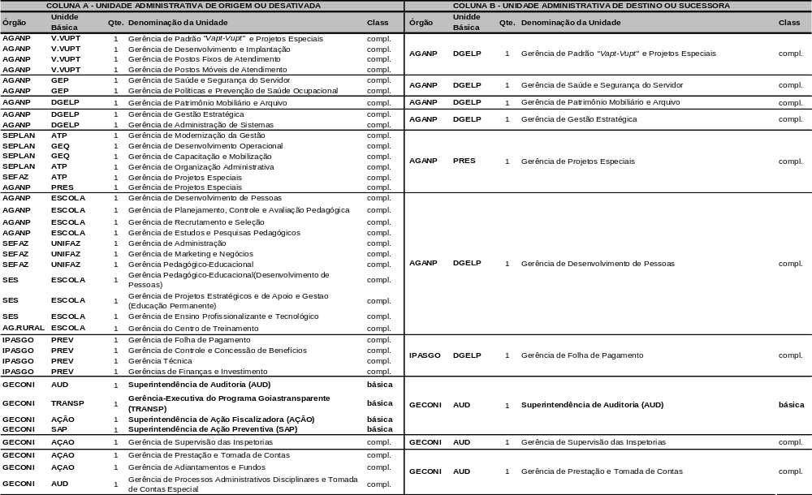

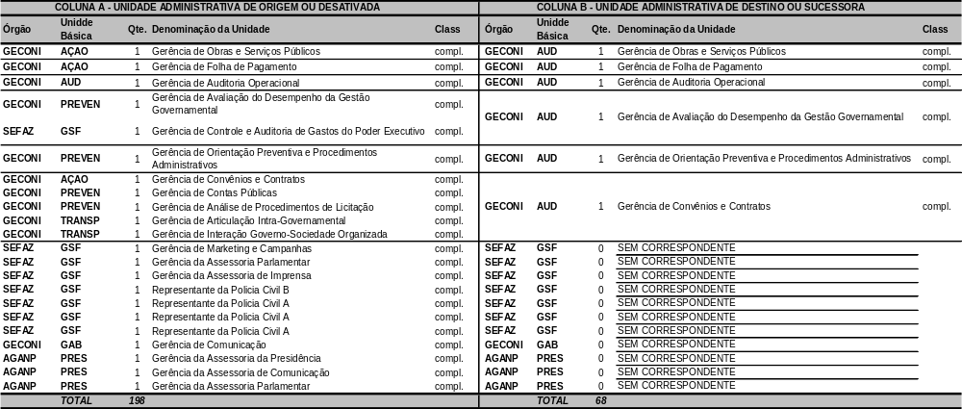

ANEXO II
NOME DO SERVIDOR | DENOMINAÇÃO DO CARGO
GUY FRANCISCO BRASIL CAVALCANTI | Chefe de Gabinete
AFRÂNIO COTRIN VIRGENS JÚNIOR | Chefe da Assessoria de Apoio Técnico e Jurídico
OLGA APARECIDA MOREIRA PALHANO | Gerente da Secretaria-Geral do Gabinete
CLÁUDIA VAZ DA SILVA FARIA | Gerente da Ouvidoria Fazendária
JOSÉ CARLOS DE OLIVEIRA PAJARO | Chefe da Corregedoria Fiscal
ELIZEU PINTO NETO | Gerente do Centro de Controle Processual do CAT
PAULO BORGES CAMPOS JUNIOR | Gerente da Assessoria Econômica
JOSÉ MAGALHÃES JUNIOR | Gerente de Arrecadação e Fiscalização
GLAUCUS MOREIRA NASCIMENTO E SILVA | Delegado Especial de Fiscalização de Substituição Tributária
ALBERTO ALVES FERREIRA | Delegado Regional de Fiscalização
JOSÉ DE OLIVEIRA | Delegado Regional de Fiscalização
CARLOS ANTONIO CORREA | Delegado Regional de Fiscalização
NIVALDO BORGES DAMASCENO | Delegado Regional de Fiscalização
CÉLIO CAMPOS DE FREITAS JÚNIOR | Superintendente do Tesouro Estadual
RIVAEL AGUIAR PEREIRA | Gerente da Assessoria de Gestão Financeira
GENY PERIGO DE SOUZA | Gerente de Administração Financeira
IVO CEZAR VILELA | Gerente de Contas Públicas
SUSEL DE OLIVEIRA PETINI | Gerente de Contabilidade
LANI PEREIRA DE SOUSA | Gerente de Supervisão das Inspetorias
DELMA MARIA GUIMARÃES VILARINHO | Gerente de Prestação e Tomada de Contas
STELLA MARIS HUSNI FRANCO | Gerente de Obras e Serviços Públicos
GILBETE TEIXEIRA RODRIGUES DE BRITO | Gerente de Folha de Pagamento
ÉDSON SILVA | Gerente de Auditoria Operacional
ANTÔNIO ALAN DE FREITAS GONÇALVES | Gerente de Avaliação do Desempenho da Gestão Governamental
ANDREI OLIVEIRA DE PAULA | Gerente de Convênios e Contratos

